教育部區域環境教育輔導團計畫（東區）
學校環境教育認證人員展延研習簡章
- 依據：教育部106年1月16日臺教資（六）1060006970C號函辦理。
- 目的：
- 協助學校具環境教育認證資格之教職員取得申請展延時數，並增進其環境教育相關專業知能，以利後續於學校推動環境教育工作。
- 促進學校環境教育人員專業領域知能成長，辦理海洋環境教育、生物多樣性和動物保護等議題，強調環境教育實務及環境時事議題。
- 拓展學校環境教育夥伴關係，提供優質環境教育設施場所予學校環境教育指定人員，作為日後辦理戶外環境教育之重要資源。
- 辦理單位：
一、主辦單位：教育部
二、承辦單位：國立東華大學環境學院自然資源與環境學系
三、協辦單位：行政院農委會林務局羅東林區管理處、宜蘭縣動植物防疫所
- 辦理內容：
一、時間：106年8月3日~ 4日（星期四~五）
二、地點：羅東自然教育中心（宜蘭縣羅東鎮中正北路118號）
三、對象：
1、不限縣市，各大專院校、高級中學、國民中學、國民小學具備環境教育人員認證者。
2、人數40名為限，環境教育人員認證即將到期者優先錄取，其次為報名時間順序，額滿為止。
四、課程內容：
1、認識國內環境教育相關法規：環境保護不僅需要制度上、政策上的保證和法律上的約束，更要人們普遍認識和宣傳，並以發自於內心的意識來保障人與環境的協調。。
2、解讀國際環境公約：環保問題成為國際性問題，促成了數項國際環境公約的制定，諸如京都議定書、蒙特婁議定書、巴塞爾公約、氣候變化綱要公約、華盛頓公約、生物多樣化公約及二十一世紀議程等。。
3、蚊之色變：介紹小黑蚊的生存環境、在台的危害擴散情形，以及防治方法。
4、水土一家親：進行羅東自然教育專業研習課程【濕地生態】，透過室內課程，認識不同的濕地型態，探討不同的濕地類型、功能與提供服務。
5、全面搜索：穿著沼澤衣（青蛙裝）走入埤塘，認識埤塘環境並實地調查水生生物，經由調查到的各種不同生物，探討埤塘濕地的生物多樣性。
6、學校海洋環境教育與傳統部落體驗活動設計經驗分享：原住民特色之探索教育，且逐步建立與社區結合之本位課程，以阿美族祖先自海上來的冒險犯難精神，推動阿美特色相關課程的心路歷程。
7、蔚藍珊瑚礁生物多樣性保育：珊瑚礁的功能和重要性，就像陸地上的熱帶雨林一般。熱帶雨林和珊瑚礁有很多相似的地方，雨林的生物種類繁多，珊瑚礁區也是海洋環境中，生物種類最多的地方。
8、餐桌上的海洋：介紹台灣沿近海的魚種，漁業資源萎縮、海洋生態瀕臨崩解。反思如何期待餐桌上能年年有魚？該怎麼吃，才能給海洋留下一條生路？
9、宜蘭縣動植物防疫所防治宣導：包括推動國內重大動植物疫病蟲害防疫，以杜絕有害生物入侵本縣等。另亦積極推廣轄內動保宣導，期將愛護及尊重動物生命之觀念普及每個縣民。
10、流浪動物中途之家：介紹繫留動物管理、收容處理原則、收容處理作業，以及狗狗的一生，讓教師學員回到學校後能輕鬆有地進行動物保護課程。
五、報名方式：請上東區環境教育中心網站（https://www.erce.org.tw/index.php）報名， 6月30日（星期五）報名截止；錄取名單將於7月5日（星期三）於東區環境教育中心網站上公佈（因場地空間有限，額滿為止）。
註、珍惜國家教育資源，因故不能全程參與研習者，務必於開課14日前告知，以利通知候補人員；倘若未事先告知而不到者，教育部將列入爾後參與研習審核考量。
六、研習費用：本次研習課程、餐點、教材等費用，由教育部「區域環境教育輔導團計畫（東區）」項下支付（不含學員交通、住宿及保險費）。
七、聯絡人：張智堯（03-8633332 / 0972-032-619 / jyhyau4321@gmail.com）
八、全程參與者核發15小時研習時數及環境教育人員展延時數證明
（含環境教育法規3小時）。
九、戶外活動課程請穿著長袖和自備防蚊液，避免蚊蟲叮咬。
十、響應環保，請儘量共乘或搭乘大眾交通工具，並請自備環保杯、筷。
十一、東部火車交通班次較少、且旅遊人數眾多，請學員及早訂票（前14天可訂）。
十二、住宿資訊請至google網站查詢，並請及早訂房，以免向隅。
十三、參與學員需於課程結束7日內完成線上研習回饋單，未完成者恕不予登錄研習時數。
教育部區域環境教育輔導團（東區）
學校環境教育人員認證展延研習
議 程 表
第一天：8月3日（星期四）
時間 | 課程內容 | 主講人
08:40-09:00 | 報到〈羅東自然教育中心〉
09: 00-10:30 | 認識國內環境教育相關法規 | 國立東華大學  梁明煌 副教授
10:30-10:40 | 茶敘
10:40-12:10 | 解讀國際環境公約 | 國立東華大學  賴宇松 副教授
12:10-13:00 | 午餐+觀賞【蚊之色變】影片30分鐘
13:00-14:50 | 水土一家親  （羅東自然教育中心濕地生態課程體驗） | 羅東自然教育中心  環教教師
14:50-15:00 | 茶敘
15:00-16:50 | 全面搜索  （羅東自然教育中心濕地生態課程體驗） | 羅東自然教育中心  環教教師
16:50 | 明天見

第二天：8月4日（星期五）
時間 | 課程內容 | 主講人
08:40-09:00 | 報到〈羅東自然教育中心〉
09: 00-10:30 | 學校海洋環境教育與在地部落文化  體驗活動設計經驗分享 | 花蓮縣中原國小  干仁賢校長
10:30-10:40 | 茶敘
10:40-12:10 | 蔚藍珊瑚礁生物多樣性保育 | 國立臺東大學  段文宏 助理教授
12:10-13:00 | 午餐+觀賞【餐桌上的海洋】影片30分鐘
13:00-14:50 | 宜蘭縣動植物防疫所防治宣導 | 宜蘭縣動植物防疫所
14:50-15:00 | 茶敘
15:00-16:50 | 流浪動物中途之家 | 宜蘭縣動植物防疫所
16:50 | 賦歸
承辦單位保留依實際上課情況進行調整權利

交通資訊
- 開車族
走北宜高速公路（國道五號）羅東出口，右轉接縣道196線，直行約5分鐘，過十字路口後穿過鐵路地下道，第一個紅綠燈右轉中正北路，直行約1分鐘即可抵達林業文化園區南停車場（林場肉羹斜對面），停車場為收費停車場，停車費以小時計算。
- 火車族：
羅東火車站前站出口，直行至中正北路口右轉，沿中正北路直行約700公尺便可抵達羅東林業文化園區。步行時間約10～15分鐘。
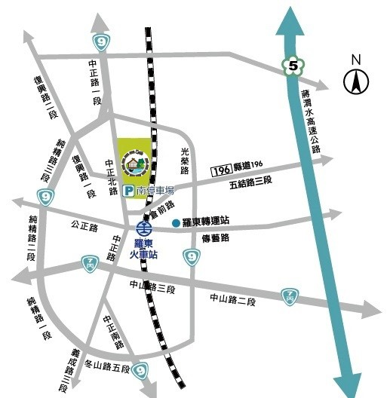
羅東自然教育中心

